Toponimi
Definisce i toponimi (chiave principale) per le vie.
Esistono altri due campi chiave che indicano come gli enti esterni hanno codificato il toponimo stesso (Es. Piazza=130) LA TABELLA DEI TOPONIMI VIENE FORNITA COME TABELLA PRECARICATA E MANUTENIBILE IN AGGIUNTA.
E' possibile aggiungere un nuovo toponimo tramite il tasto → Nuovo
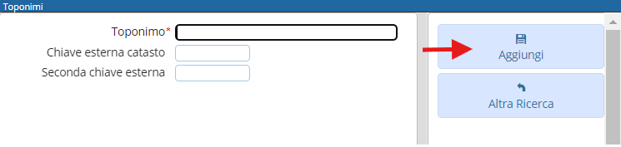
Toponimo: Descrizione tiponimo Chiave Esterna Catasto: Primo campo chiave che indica come gli enti esterni hanno codificato il toponimo stesso (Questo campo è stato utilizzato per inserire la chiave toponimo delle forniture del CATASTO URBANO) Seconda Chiave Esterna: Secondo campo chiave che indica come gli enti esterni hanno codificato il toponimo stesso.
es. di compilazione della tabella:
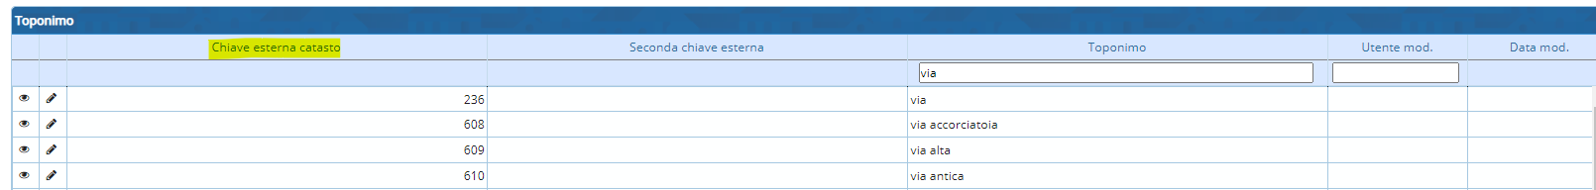 visualizzazioni.

